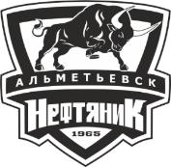 | Заявочный лист  для участия в соревнованиях по хоккею с шайбой среди подростковых клубов нефтяного региона РТ  на Кубок ПАО «Татнефть» сезон 2025 – 2026г.г.  Команда «БУРОВИК» г.НУРЛАТ

п/н | Фото игрока | ФИО игрока | Дата рождения | Амплуа | К/А
1 | 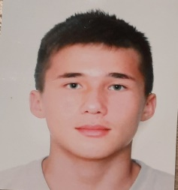 | Гимадиев Айназ Рамилевич | 13.09.2010 | Нападающий | А
2 | 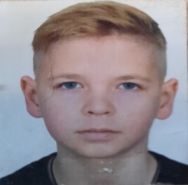 | Питимиров Демид Владимирович | 26.01.2012 | Защитник
3 | 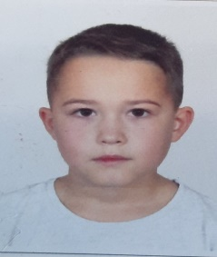 | Микушкин Владислав Олегович | 19.01.2013 | Защитник
4 | 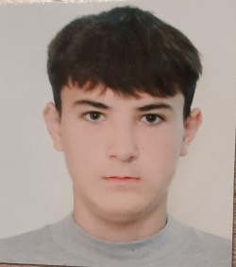 | Гимадиев Данияр Ильфатович | 23.09.2010 | Защитник
5 | 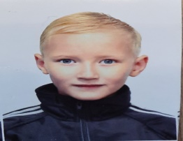 | Нечаев Макар Александрович | 07.04.2013 | Защитник
6 | 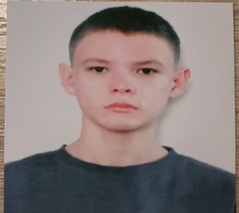 | Идрисов Рамиль Ильгизович | 10.10.2010 | Вратарь
7 | 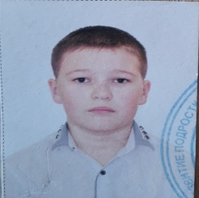 | Липатов Михаил Николаевич | 01.05.2013 | Нападающий
8 | 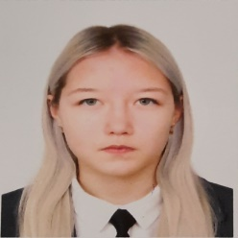 | Яппарова Алина Ринальдовна | 09.04.2009 | Нападающий
9 | 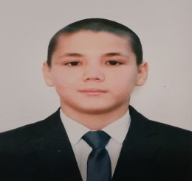 | Абдулин Тимур Рифатович | 09.03.2011 | Защитник
10 | 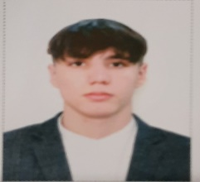 | Абдулин Дамир Рифатович | 25.01.2010 | Нападающий
11 | 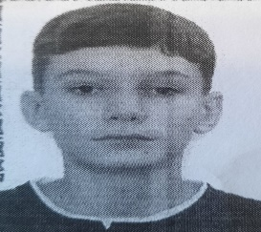 | Густов Матвей Романович | 23.09.2010 | Защитник
12 | 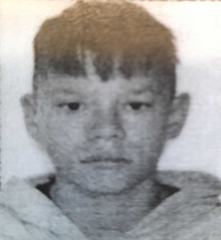 | Челышов Кирилл Андреевич | 30.06.2011 | Нападающий

Руководящий состав команды
п/н | ФИО | Должность | Телефон
1 | Абдуллин Н.Н. | Тренер | 89270383342

